Gdzie można uzyskać wsparcie?

INSTYTUCJE, NUMERY TELEFONÓW, STRONY INTERNETOWE
800 70 2222
CENTRUM WSPARCIA DLA OSÓB W STANIE KRYZYSU
PSYCHICZNEGO

Jeśli:
•Czujesz się stale przygnębiony…
•Nie dajesz sobie rady z codziennością…
•Przeżywasz kryzys emocjonalny…
•Znajdujesz się w sytuacji „bez wyjścia”…
•Nie radzisz sobie ze stresem…
•Nie chce Ci się żyć…
•Jesteś ofiarą przemocy…
•Zamartwiasz się o swój stan zdrowia…
•Myślisz, że „jest coś z Tobą nie tak”…
•Nie możesz pogodzić się ze stratą bliskiej osoby…

Nie jesteś sam! Nie zwlekaj! Zgłoś się po pomoc!

24 godziny na dobę 7 dni w tygodniu

W ramach Centrum Wsparcia Fundacja ITAKA prowadzi:

•Telefoniczne Centrum Wsparcia 800 70 2222
•Bezpłatną linię, która działa 24 godziny przez 7 dni w tygodniu
•E-mail: porady@liniawsparcia.pl
•Stronę www.liniawsparcia.pl
•Czat

800 080 222

CAŁODOBOWA BEZPŁATNA INFOLINIA DLA DZIECI I MŁODZIEŻY, RODZICÓW ORAZ NAUCZYCIELI
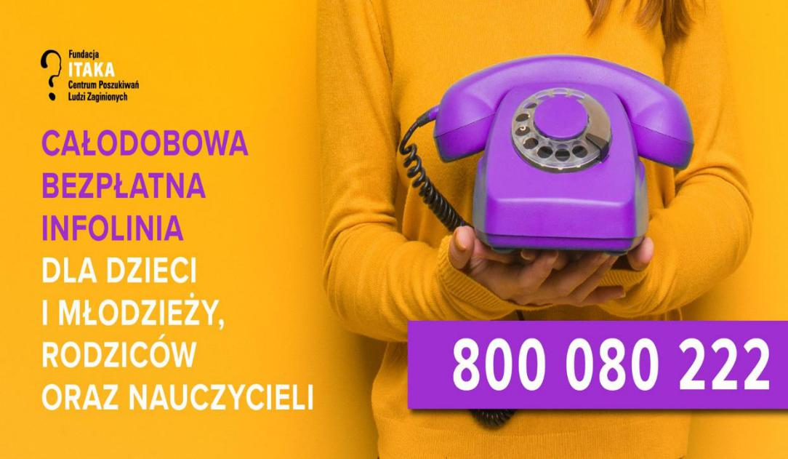

- Pod numerem telefonu 800 080 222 dzieci, młodzież, ale także rodzice

  - nauczyciele mogą uzyskać profesjonalną pomoc doświadczonych psychologów, pedagogów i prawników.

- Każdy, kto ma problemy w domu,
w szkole czy też w relacjach rówieśniczych może zadzwonić i skorzystać ze wsparcia.

Dorośli, dzieci ☺

116 111
TELEFON ZAUFANIA DLA DZIECI I MŁODZIEŻY

Zadzwoń lub napisz, gdy coś Cię martwi, masz jakiś problem, nie masz z kim porozmawiać lub wstydzisz się o czymś opowiedzieć.
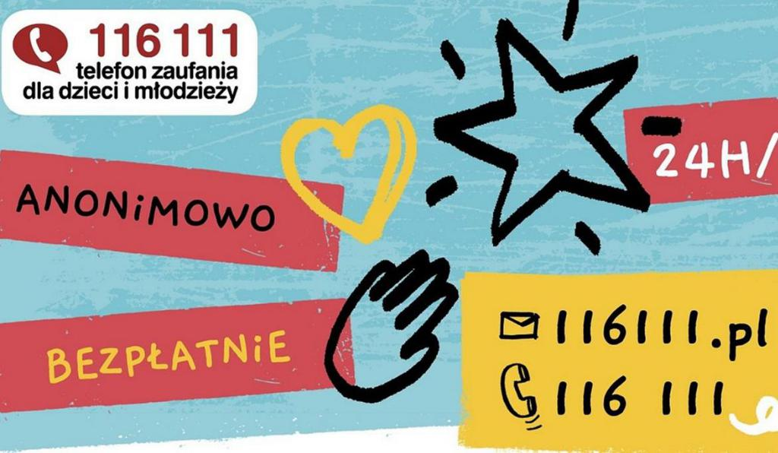

- Wiadomości przez stronę www.116111.pl możesz również przesyłać całą dobę.

- Pomoc świadczona przez konsultantów Telefonu 116 111 jest całkowicie bezpłatna.
116 123

TELEFON ZAUFANIA DLA OSÓB DOROSŁYCH W KRYZYSIE EMOCJONALNYM

Kryzysowy Telefon Zaufania które z różnych powodów kontaktu z psychologiem.

116 123 powstał z myślą o osobach, nie mają możliwości bezpośredniego
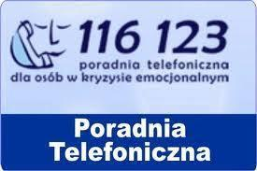

Oferta Poradni kierowana jest do osób dorosłych w kryzysie emocjonalnym, potrzebujących wsparcia i porady psychologicznej, rodziców potrzebujących wsparcia w procesie wychowawczym oraz osób niepełnoprawnych.

Poradnia Telefoniczna 116 123 udziela pomocy psychologicznej osobom doświadczającym kryzysu emocjonalnego, samotnym, cierpiącym z powodu depresji, bezsenności, chronicznego stresu.

Czekamy na telefon od Ciebie codziennie od 14.00 do 22.00!

Nasz numer jest bezpłatny.

800 12 12 12
TELEFON ZAUFANIA RZECZNIKA PRAW DZIECKA

- Możesz zadzwonić, gdy nie wiesz
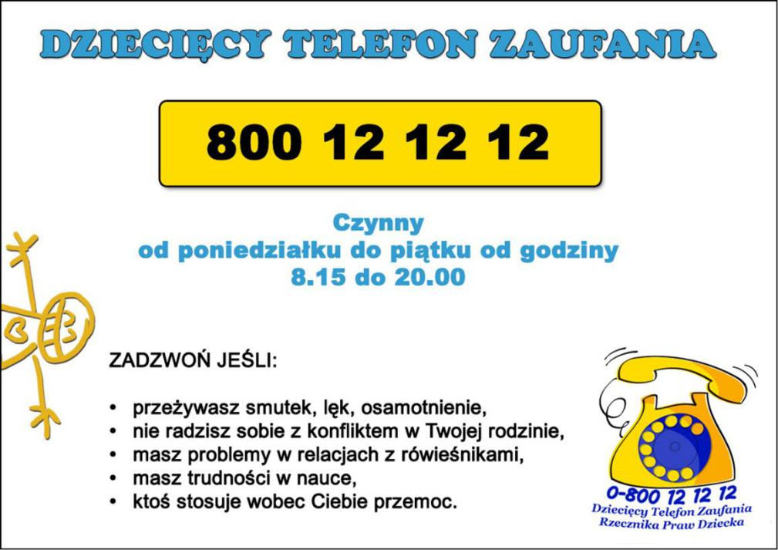
z kim porozmawiać, a coś bardzo Cię martwi. Możesz tam także zgłaszać takie sytuacje, które według Ciebie są niesprawiedliwe i masz poczucie, że ktoś zachował się nie tak jak powinien – np. złamał prawo.

    - Telefon jest bezpłatny i czynny od poniedziałku do piątku od godziny 8:15 do 20:00 (połączenie bezpłatne).

- Jeśli zadzwonisz tam w godzinach nocnych
  - zostawisz informację o sobie i swój numer – konsultanci do Ciebie oddzwonią.
800 12 00 02
OGÓLNOPOLSKI TELEFON DLA OFIAR PRZEMOCY W RODZINIE
„NIEBIESKA LINIA”


    - Zadzwoń, jeśli ktoś w Twojej rodzinie krzywdzi Cię – bije lub obraża.

  - Możesz tam opowiedzieć o swojej sytuacji
- dowiedzieć się gdzie szukać pomocy w Twoim otoczeniu. Bezpłatna pomoc dostępna przez całą
dobę.

• http://www.niebieskalinia.org/
800 120 226
POLICYJNY TELEFON ZAUFANIA DS. PRZECIWDZIAŁANIA PRZEMOCY
W RODZINIE

Pomoc dla dzieci i dorosłych.


Pod tym numerem telefonu można uzyskać wsparcie w sytuacji przemocy w rodzinie. Specjaliści obsługujący linię udzielają informacji na temat procedury "Niebieskiej Karty", np. jakie inne podmioty poza policją, mogą ją założyć.

Telefon jest czynny od poniedziałku do piątku w godzinach 9.30 - 15.30
(połączenie bezpłatne).
800 100 100

BEZPŁATNA I ANONIMOWA POMOC TELEFONICZNA I ONLINE DLA RODZICÓW I NAUCZYCIELI

- Dla tych, którzy potrzebują wsparcia i informacji w zakresie przeciwdziałania i pomocy psychologicznej dzieciom przeżywającym kłopoty i trudności takie jak: agresja i przemoc w szkole, cybeprzemoc

  - zagrożenia związane z nowymi technologiami, wykorzystanie seksualne, kontakt z substancjami psychoaktywnymi, depresja i obniżony nastrój, myśli samobójcze, zaburzenia odżywiania.

- Ponadto terapeuci i prawnicy Fundacji Dajemy Dzieciom

Siłę udzielają konsultacji w zakresie podejmowania

interwencji w przypadku podejrzenia przestępstw wobec dzieci, w szczególności wykorzystywania seksualnego, oraz pomocy psychologicznej dla dzieci doświadczonych przemocą i wykorzystywaniem seksualnym i uczestniczących w charakterze świadków
i pokrzywdzonych w procedurach prawnych.
800 111 123

TUMBOLINIA

Pomoc telefoniczna dla dzieci i nastolatków przeżywających śmierć kogoś bliskiego, a także dla ich rodziców i opiekunów.

Linia czynna jest od poniedziałku do piątku w godzinach 12.00 - 18.00.

Można także zostawić swój numer i wiadomość, tak był konsultaci mogli oddzwonić do potrzebującej osoby.

www.tumbopomaga.pl/
800 108 108
BEZPŁATNA LINIA WSPARCIA DLA OSÓB PO STRACIE BLISKICH

Pomoc dla dorosłych.

Telefon wsparcia działa w dni powszednie od 14:00 do 20:00.
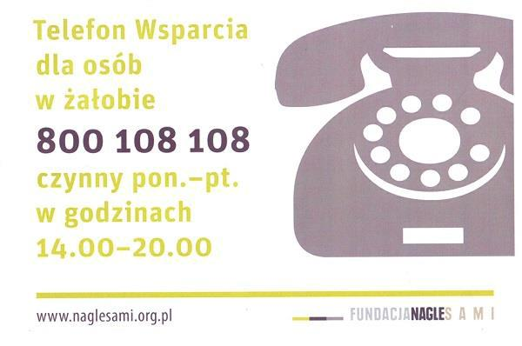

Linia 800 108 108 adresowana jest do wszystkich osób w żałobie, które potrzebują pomocy.

Dzwoniący mogą anonimowo porozmawiać o swojej sytuacji,
otrzymać wsparcie, zasięgnąć porady.

Zadaniem dyżurujących psychologów jest podejmować interwencje w sytuacjach nagłych, a także pomagać w podejmowaniu decyzji o ewentualnej dalszej terapii.

Więcej informacji na stronie Fundacji Nagle Sami:
http://www.naglesami.org.pl/
112
NUMER ALARMOWY


Zadzwoń w przypadku bezpośredniego zagrożenia
zdrowia lub życia Twojego bądź drugiej osoby.

Wybranie numeru 112 z jakiegokolwiek telefonu (stacjonarny, komórkowy, niektórzy operatorzy VoIP) spowoduje połączenie z centrum powiadamiania ratunkowego (CPR). Operator 112 może, w miarę potrzeby, przyjąć zdarzenie i przekazać je za pomocą systemu teleinformatycznego do jednostki Państwowej Straży Pożarnej, Policji lub Państwowego Ratownictwa Medycznego.

Numer 112 jest jednolitym
ogólnoeuropejskim numerem alarmowym używanym w sieci telefonów stacjonarnych w Unii Europejskiej, jak również w sieci GSM na całym świecie.

Opracowanie: Lucyna Ziemianin

